|  |  |  |
| --- | --- | --- |
| Macintosh HD:Users:hoangnguyen:Documents:TDC:fitlog_blue.png | TRƯỜNG CAO ĐẲNG CÔNG NGHỆ THỦ ĐỨC  Khoa Công Nghệ Thông Tin |  |

**Chuyên đề CMS** | HKI – [2019 – 2020]

PRJ – REPORT

**PLUGIN WORDPRESS**

**Thành viên:**

* **Nguyễn Thanh Tuấn –** 17211TT3056
* **Đặng Thanh Truyền –** 17211TT0356
* **Lê Trí Đức -** 16211TT2859
* **Ngô Bá Sĩ –** 15211TT0451
* **Phạm Văn Hiếu -** 17211TT2592

**BẢNG PHÂN CÔNG TRONG NHÓM**

|  |  |  |  |  |  |
| --- | --- | --- | --- | --- | --- |
| **Họ tên** | **Nhiệm vụ** | **Bắt đầu** | **Kết thúc** | **Kết quả** | **Khó khăn gặp phải** |
| Nguyễn Thanh Tuấn | - Tìm hiễu cách tạo plugin | 20h  7/10/2019 | 17h  13/10/2019 | Hoàn thành | Không có |
| Đặng Thanh Truyền | - Tìm hiễu cách tạo plugin | 20h  7/10/2019 | 17h  13/10/2019 | Hoàn thành | Không có |
| Lê Trí Đức | - Tìm hiễu cách cài đặt plugin | 20h  7/10/2019 | 17h  13/10/2019 | Hoàn thành | Không có |
| Ngô Bá Sĩ | - Tìm hiễu cách cài đặt plugin | 20h  7/10/2019 | 17h  13/10/2019 | Hoàn thành | Không có |
| Phạm Văn Hiếu | - Tìm hiễu cách cài đặt plugin | 20h  7/10/2019 | 17h  13/10/2019 | Hoàn thành |  |

**Mục Lục**

Contents

[**I.** **HƯỚNG DẪN CÀI ĐẶT PLUGIN** 5](#_Toc21937811)

[**Bước 1**: Điều đầu tiên bạn cần làm là nhấp **Dashboard –> Plugins –> Add New.** 5](#_Toc21937812)

[**Bước 2**: Khi vào đó, bạn cũng có thể tìm plugin thông qua tên bằng cách điền tên ở khung Search Plugins bên tay phải rồi Enter, hoặc xem danh sách các plugin thông qua các bộ lọc như **Featured** (nổi bật), **Popular** (thông dụng), **Recommended** (khuyên dùng). Nếu bạn là người mới, bạn nên chuyển qua phần Popular rồi cài các plugin trong đó. 5](#_Toc21937813)

[**Bước 3**: Vì đề tài của nhóm chọn là Ecommerce ,nên sau khi chọn được plugin muốn cài, ta ấn nút **Install Now** để bắt đầu cài đặt và click nút **Activate** để kích hoạt. 6](#_Toc21937814)

[**II.** **HƯỚNG DẪN TẠO PLUGIN** 7](#_Toc21937815)

[**Bước 1:** 7](#_Toc21937816)

[**Bước 2:** 8](#_Toc21937817)

[**Bước 3:** 8](#_Toc21937818)

**Mục Lục Hình Ảnh**

[Hình 1:Giao diện chính trong wordpress 5](#_Toc21937947)

[Hình 2:Giao diện tìm kiếm Plugin 6](#_Toc21937948)

[Hình 3:Giao diện plugin được tìm thấy 6](#_Toc21937949)

[Hình 4:Nội dung khai báo cho plugin 8](#_Toc21937950)

[Hình 5:Plugin được tạp thành công 8](#_Toc21937951)

[Hình 6:Code Movie cho plugin vừa tạo 9](#_Toc21937952)

[Hình 7:Movie được tạo thành công 9](#_Toc21937953)

[Hình 8:Add-new phần tử mới 10](#_Toc21937954)

[Hình 9:Add lên cơ sở dữ liệu thành công 10](#_Toc21937955)

1. **HƯỚNG DẪN CÀI ĐẶT PLUGIN**

## **Bước 1**: Điều đầu tiên bạn cần làm là nhấp **Dashboard –> Plugins –> Add New.**

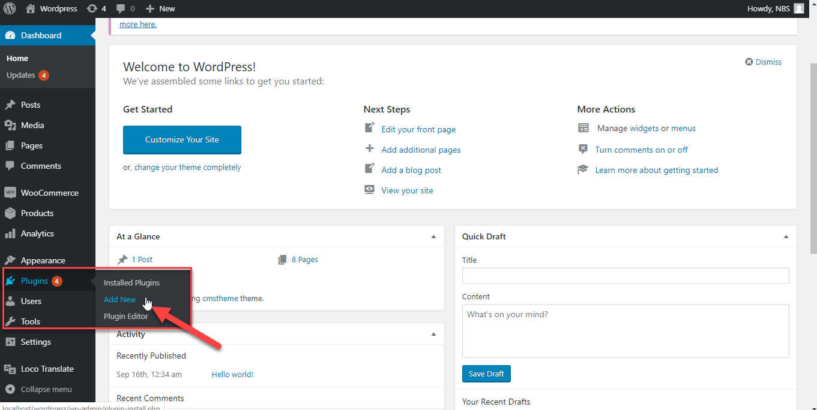

Hình 1:Giao diện chính trong wordpress

## **Bước 2**: Khi vào đó, bạn cũng có thể tìm plugin thông qua tên bằng cách điền tên ở khung Search Plugins bên tay phải rồi Enter, hoặc xem danh sách các plugin thông qua các bộ lọc như **Featured** (nổi bật), **Popular** (thông dụng), **Recommended** (khuyên dùng). Nếu bạn là người mới, bạn nên chuyển qua phần Popular rồi cài các plugin trong đó.

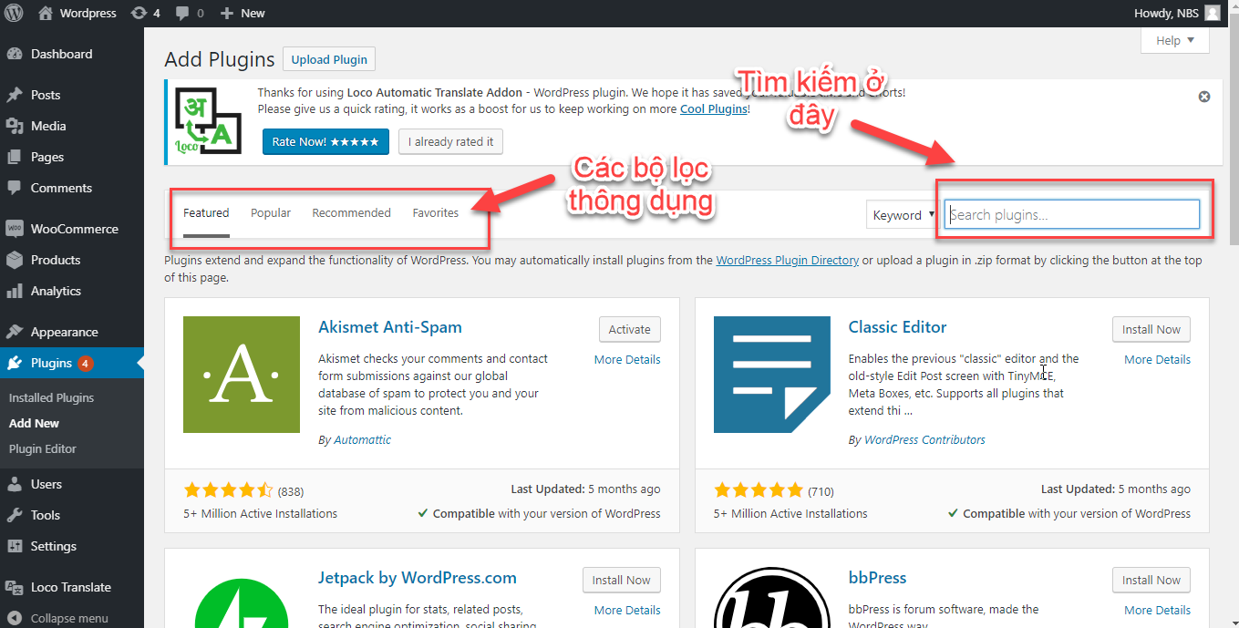

Hình 2:Giao diện tìm kiếm Plugin

## **Bước 3**: Vì đề tài của nhóm chọn là Ecommerce ,nên sau khi chọn được plugin muốn cài, ta ấn nút **Install Now** để bắt đầu cài đặt và click nút **Activate** để kích hoạt.

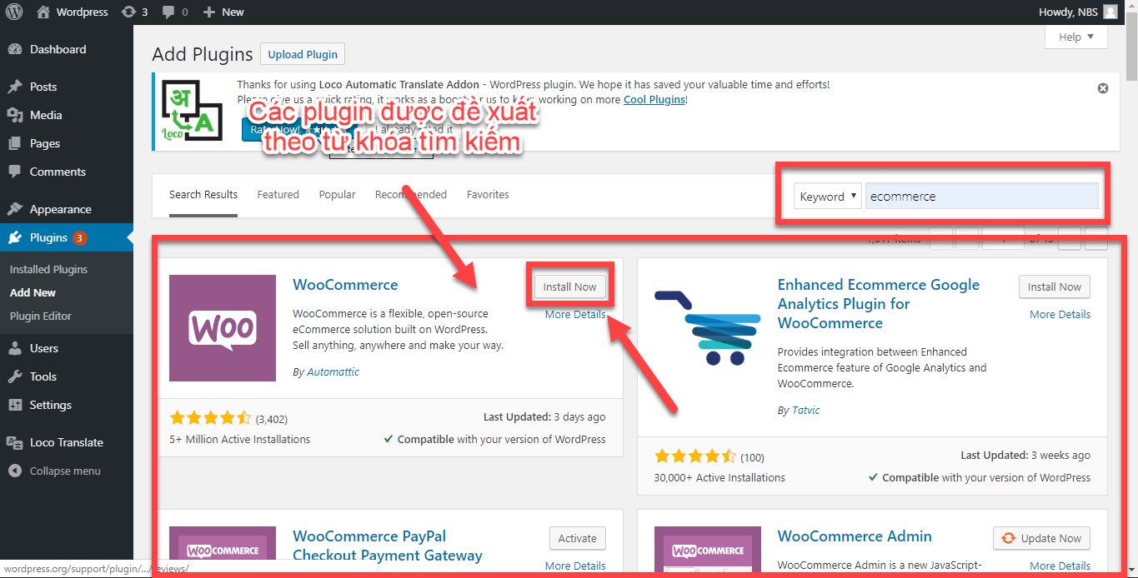

Hình 3:Giao diện plugin được tìm thấy

## **Bước 4**: Chúng ta click nút **Activate** để kích hoạt.

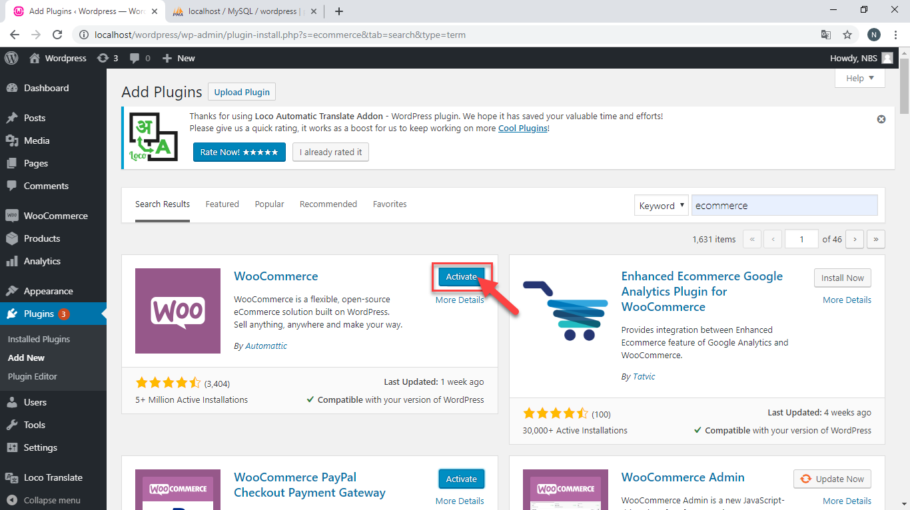

## **Bước 5**: Chúng ta vào **Plugin** -> **Installed Plugin** để kiểm tra những plugin đã cài đặt cũng như xem những thông tin của các plugin đó.

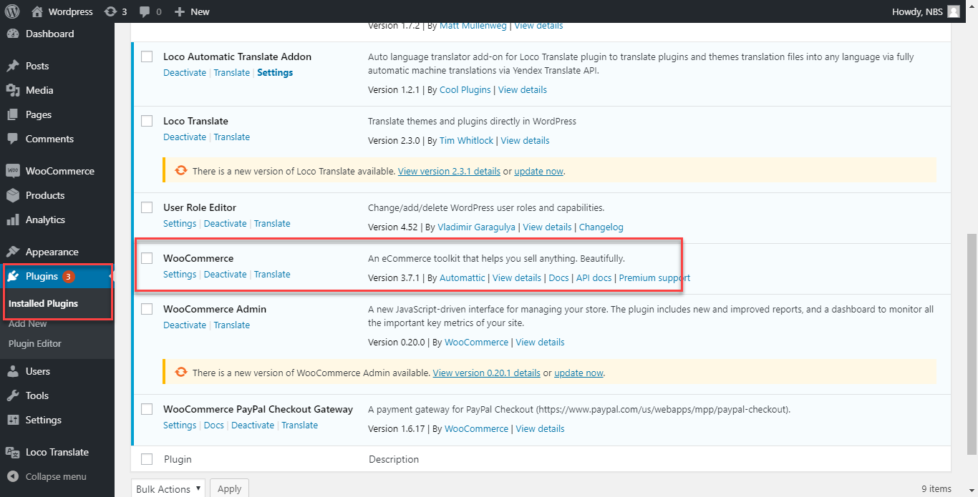

1. **HƯỚNG DẪN TẠO PLUGIN**

**Bước 1:**

Tạo folder có tên là ‘New folder’ trong thư mục wp/content(tên thư mục đặt tùy ý)

* Wp-content/plugins/’new folder’

Tạo file lar.php có chứa nội dung sao

* Wp-content/plugins/’new folder’/lar.php

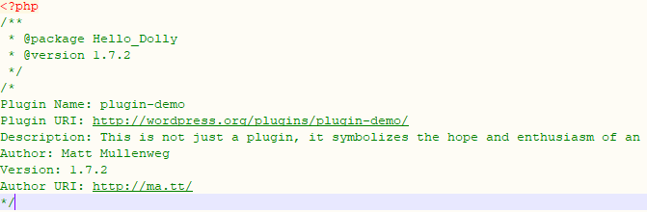

Hình 4:Nội dung khai báo cho plugin

## **Bước 2:**

Sao khi bạn đã khai báo nội dung cho phần plugin của chúng ta xong thì bạn tiến hành đăng nhập vào wordpress của chúng ta để **activate** phần **Plugin** của chúng ta vừa tạo xong

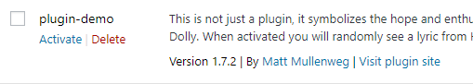

Hình 5:Plugin được tạp thành công

## **Bước 3:**

Mình sẽ tiến hành viết một **custom post type Movie** trong plugin vừa tạo

Code:

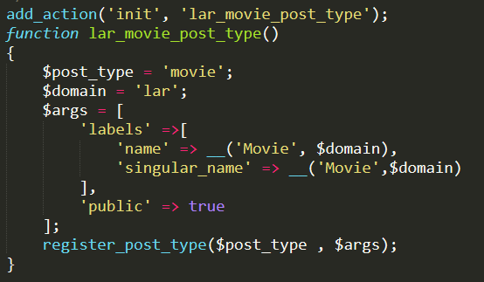

Hình 6:Code Movie cho plugin vừa tạo

Sao khi code xong bạn tiến hành trở lại wordpress bạn sẽ thấy phần Movie mình vừa tạo sẽ hiện ra

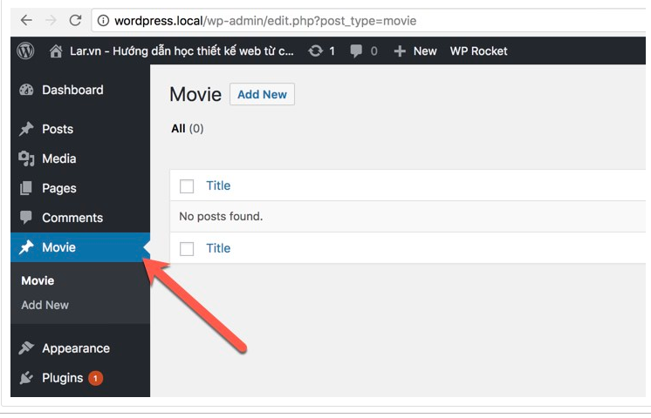

Hình 7:Movie được tạo thành công

Chúng ta tiến **Add-new** một phần tử mới và **publish** lên cơ sở dữ liệu

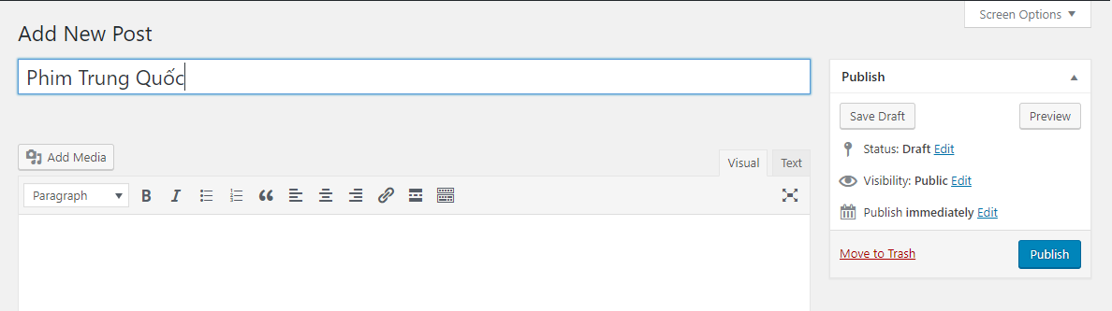

Hình 8:Add-new phần tử mới

Tiến hành publish lên cơ sở dữ liệu:

  
Hình 9:Add lên cơ sở dữ liệu thành công